SEMINAR ZA MENTORJE, 1. 10. 2020

Povzetek razprave po delavnici, na kateri so se v manjših skupinah (po 3-6) pogovarjali o:
1. Kakšno je danes stanje v vaši organizaciji v povezavi s Covid-19? Katere spremembe (količina, način dela, dostopnost storitev ipd.) bodo ali bi lahko vplivale na vaše mentorstvo in izvajanje prakse študentk FSD?
2. Kakšne izzive povezane z opravljanjem prakse in mentorstvom študentk FSD pričakujete v zvezi z epidemijo v prihajajočem študijskem letu? Kakšno podporo pri razreševanju le-teh bi potrebovali in kje bi jo lahko dobili?
3. V skupini poiščite tudi primere dobrih prakse, kako se uspešno spopasti s katerim od identificiranih izzivov in kako zagotavljati čim bolj kakovostno mentorstvo in prakso študentkam in študentom FSD.

CSD-ji so bili zaprti, na daljavo je mentorstvo težko ( izvajali so ga po mailu, študentke napotili preštudirat zakone). Kljub zaprtosti so se na CSD poskušali se odzivati. V nekaterih delovnih okoljih se je pojavil Covid (domovi za stare) in so imeli potem še kadrovsko pomanjkanje.
Sedaj so CSD-ji odprti in če bod delo mogoče tako kot sedaj ne pričakujejo težav pri izvajanju prakse, razen morda na področju ZUPJS kjer ponekod sedaj »bolj na vratih« sprejemajo vloge in je manj osebnega stika
Imajo pa uporabniki vseeno omejen vstop – sprejemajo le naročene.
Če ne bo šlo v živo, se bodo poslužili dela na daljavo (telefon, Skype).
V skupnostih (kot npr. Projekt Človek) so bili kot skupina izolirani od okolja (niso sprejemali »zunanjih«.
V organizacijah (so) se intenzivno spoznavajo z IKT, problem predstavlja slaba opremljenost (npr. z lap-top-i) npr. na določenih CSD-jih (kjer imajo 2 lap-topa za vse zaposlene). V kolikor nimajo svojih, nimajo kamer, mikrofonov… za sodelovanje npr. v Zoomu. Nekatere SD so se današnjega srečanja udeležile preko zasebnih računalnikov.

Predlagajo, da FSD pripraviti študente na delo v teh razmerah s tem, da jih seznani z ukrepi NIJZ (potem bo priprava študentk s strani organizacije lažja). Predlagajo, da se načrtuje veliko dejavnosti zunaj (na zaprti prostori), pa tudi predvsem individualno delo.
FSD naj razmisli tudi o zmanjšanju števila obveznih ur, ki jih morajo opraviti študentke in kako zagotoviti čim večjo kakovost tistih ur, ki jih lahko opravijo.
Socialne delavke so najbolj pogrešale osebni stik, nekatere tudi drugih stikov (posrednih) z uporabniki med zaprtjem niso imele.
Uporaba IKT je marsikdaj lahko koristna, uporabna (ne more sicer nadomestiti osebnega stika), prinaša pa nove dileme – pravne in tehnične – ali je študentka med pogovorom preko povezave prisotna lahko npr. od doma prisotna na kakšnem svetovalnem pogovoru?
Kako tudi izvajati mentorstvo, če ti je odrejeno npr. čakanje na delo ali karantena?
Mladi (študenti) so bolj vešči spletnega komuniciranja, nekateri na praksi se sicer za razbremenilne pogovore z uporabniki niso odločili so pa pripravili več izvodov »glasil«, ki so jih zaposleni potem razdelili stanovalcem. Za stare spletna komunikacija ni nujno primerna – približanje s pismi, glasili…
V nekaterih organizacijah navajajo, da bi potrebovali varnostnike (da bi usmerjali uporabnike) in tehnično podporo (predvsem krepitev IKT opreme in kompetenc).
Problem bi lahko predstavljala:
- študentkam izvedba nalog, ki so povezane z uporabniki
- IKT opremljenost in pismenost na vseh straneh
Socialno delo v takšnih časih bi potrebovalo tudi več podpore medijev – informiranje kam se v različnih primerih (v času zaostrenih razmer zaradi Covida) obrniti. Pri tem bi morda lahko sodelovali tudi študenti.
Primeri dobrih praks:
- V eni org. so poročali, da so imeli študentko za preusmerjanje klicev na ustrezno tel. št. in »prvo tel. svetovanje«.
- DSO npr. video-stik in pisma
- Bolj celostna obravnava (manj uporabnikov, so se tem lahko bolj posvetili)
- IKT opismenjevanje
- Razbremenilni pogovori

Mentorice (n=44) so seminar ocenile s povprečno oceno 4,68 na 5-stopenjski lestvici.

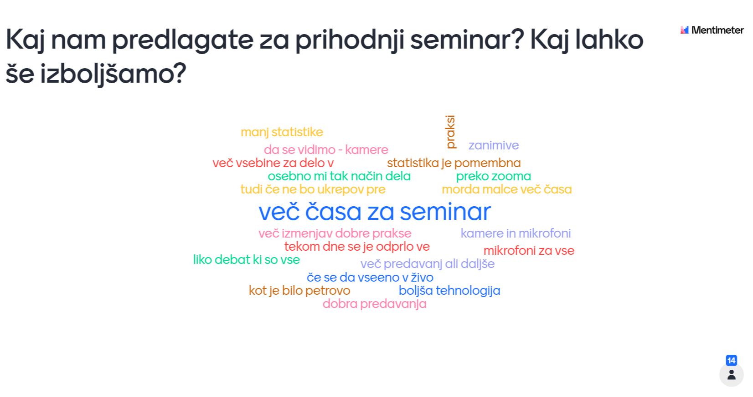

Povratne inf. za Petra:

